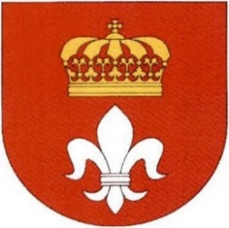
REJESTR INSTYTUCJI KULTURY
PROWADZONY PRZEZ GMINĘ SIERADZ

Prowadzony zgodnie z Rozporządzeniem Ministra Kultury i Dziedzictwa Narodowego z dnia 26 stycznia 2012 r. w sprawie sposobu prowadzenia i udostępniania rejestru instytucji kultury (Dz. U. z 2012 r. poz. 189)

L.p. | Nazwa jednostki kultury
1. | GMINNA BIBLIOTEKA PUBLICZNA W SIERADZU Z/S W CHARŁUPI MAŁEJ

